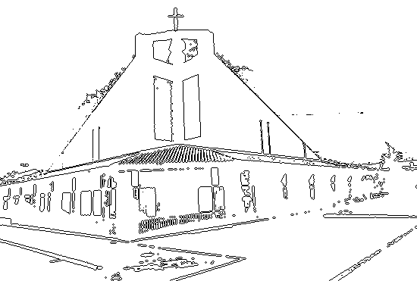 | Parrocchia  Santa Gianna Beretta Molla  Via Paganelli, 39 - 10078 Venaria R. Tel. 011 732520
Regolamento dell’oratorio
Le attività dell’oratorio sono rivolte ai ragazzi i cui genitori condividono le finalità educative della comunità cristiana partecipando anche alla loro buona conduzione. Amicizia, sincerità e onestà sono i cardini di questa comunità. E’ importante che non manchi mai il rispetto delle persone.
Allo scopo di mantenere un ambiente educativo per i ragazzi il comitato genitori, in accordo con il parroco e gli educatori, hanno deciso che vengano applicate le seguenti regole:
- Orario di apertura:
Giorni feriali: è aperto per il catechismo e gli allenamenti secondo gli orari di ciascun gruppo e ciascuna squadra.
Sabato: 14.30 - 18.00
Domenica: 16 - 18.00
- Nei giorni feriali dunque non tutti i ragazzi possono entrare, ma solo quelli impegnati nelle attività di catechismo o di allenamento con la PGS Santa Gianna.
- Durante la celebrazione della messa o dei vespri non sarà possibile giocare in oratorio.
- E' un impegno dei ragazzi dell'oratorio la partecipazione ai vespri festivi alle ore 18.
- In tutti gli ambienti dell’oratorio, compresi cortili e portici è vietato fumare.
- Sia i ragazzi che i genitori possono usare il telefono dell’oratorio in modo gratuito solo per le chiamate verso rete fissa. Per chiamare l'oratorio 0115700131
- Chi sarà sorpreso in comportamenti non rispettosi delle persone oppure a tenere discorsi immorali sarà allontanato dall’oratorio per almeno 20 giorni e potrà essere riammesso solo dopo colloquio della famiglia con i responsabili. Chi continuerà a dire parolacce, dopo due richiami sarà sospeso per un giorno.
- Chi guasterà o non rispetterà i giochi comuni dovrà provvedere a ripararli e non userà per un tempo congruo i giochi maltrattati.

Il Comitato Genitori
e don Ilario Rolle

